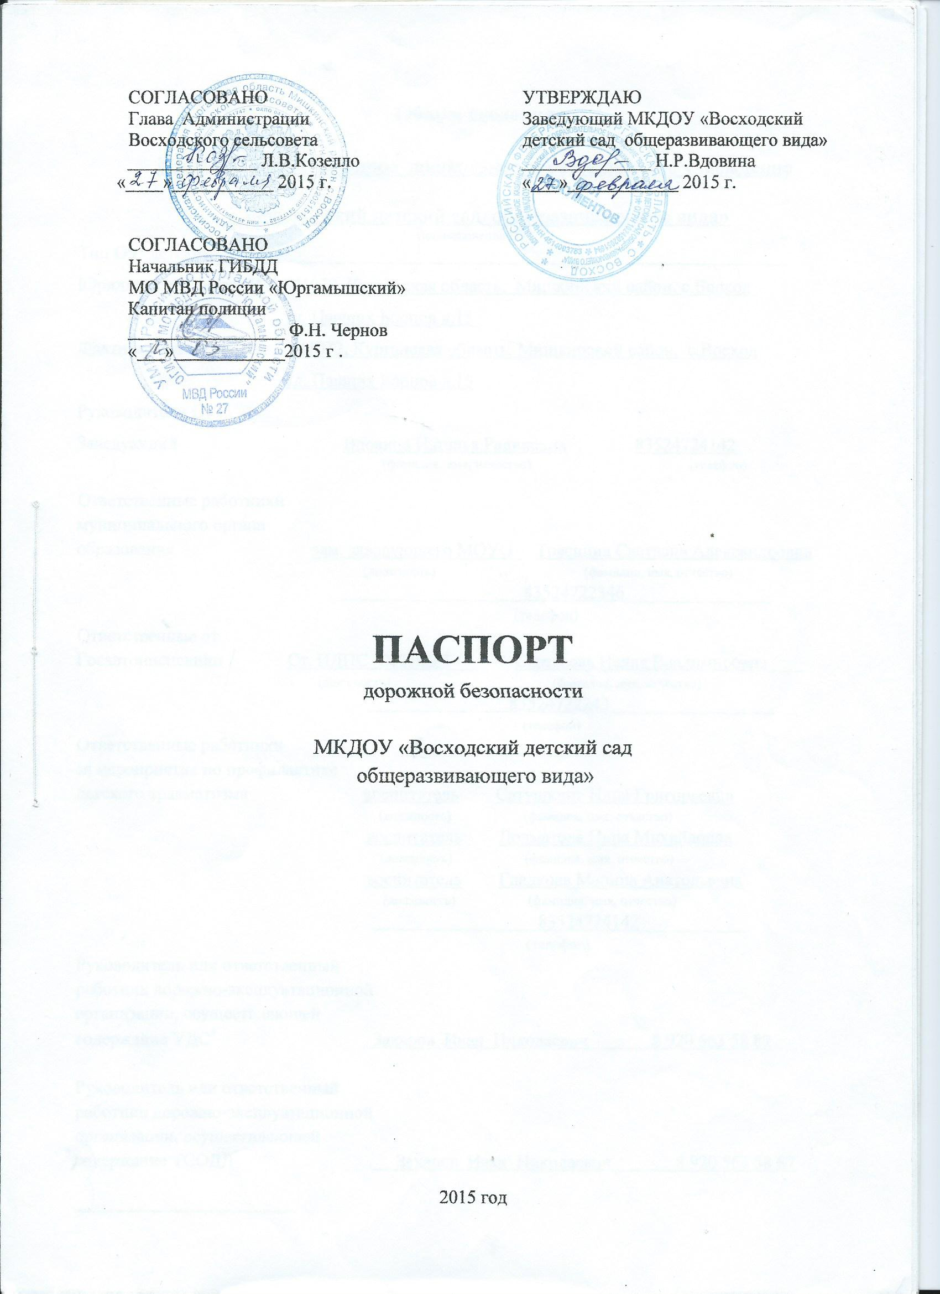

Общие сведения
Муниципальное казённое дошкольное образовательное учреждение

«Восходский детский сад общеразвивающего вида»
(наименование ОУ)
Тип ОУ детский сад___________________________________________________________
Юридический адрес ОУ: 641072, Курганская область, Мишкинский район, с.Восход
ул. Павших Борцов д.15_
Фактический адрес ОУ: 641072, Курганская область, Мишкинский район, с.Восход
ул. Павших Борцов д.15
Руководители ОУ:
Заведующий Вдовина Наталья Радиковна 83524724142
(фамилия, имя, отчество) (телефон)

Ответственные работники
муниципального органа
образования зам. заведующего МОУО_ Трясцина Светлана Александровна
(должность) (фамилия, имя, отчество)
83524722346________________
(телефон)
Ответственные от
Госавтоинспекции Ст. ИДПС ОГИБДД___ Сартасова Нелля Владимировна____
(должность) (фамилия, имя, отчество)
83524722243__________________
(телефон)
Ответственные работники
за мероприятия по профилактике
детского травматизма воспитатель Сатушкина Нина Григорьевна
(должность) (фамилия, имя, отчество)
воспитатель Долматова Нина Михайловна
(должность) (фамилия, имя, отчество)
воспитатель Гладкова Марина Анатольевна
(должность) (фамилия, имя, отчество)
83524724142____________
(телефон)
Руководитель или ответственный
работник дорожно-эксплуатационной
организации, осуществляющей
содержание УДС∗ Захаров Иван Николаевич 8 920 563 58 87

Руководитель или ответственный
работник дорожно-эксплуатационной
организации, осуществляющей
содержание ТСОДД* Захаров Иван Николаевич 8 920 563 58 87

Количество воспитанников ____45_______________________________________________
Наличие уголка по БДД имеются в группах_____________________________________
(если имеется, указать место расположения)
Наличие автогородка (площадки) по БДД не имеется_________________________________
Наличие автобуса в ОУ не имеется__________________________________________________
(при наличии автобуса)
Владелец автобуса ____________________________________________________________
(ОУ, муниципальное образование и др.)

Время пребывания воспитанников в ДОУ: 8.30 – 17.30__________________________________

Телефоны оперативных служб: пожарная. МЧС 01 или 11___________________________
полиция 01 или 112__________________________
скорая помощь 03 или 112__________________________
газовая служба 04 или 112__________________________

Содержание
- План-схемы ОУ.
- район расположения ОУ, пути движения транспортных средств и воспитанников МКДОУ;
На схеме обозначено:
- расположение жилых домов, зданий и сооружений;
- сеть автомобильных дорог;
- пути движения транспортных средств;
- пути движения воспитанников в/из образовательного учреждения;
- маршруты движения организованных групп детей от МКДОУ к школе, ДК.
- пути движения транспортных средств к местам разгрузки/погрузки и рекомендуемых безопасных путей передвижения детей по территории образовательного учреждения.

Приложения

Схемы путей движения транспортных средств и воспитанников в/из МКДОУ
ОЗЕРО
дом
дача
дача
септик

огород

у л
у

П л
ЗДАНИЕ МКДОУ

а и
в ц
ш переулок Садовый а
и
х

С
Б а
о д
р о

ц в
о а

в я

улица Юбилейная

Условные обозначения: - пути движения воспитанников в/из МКДОУ - пути движения транспортных средств к/от ДОУ
-веранды на территории учреждения - жилая застройка

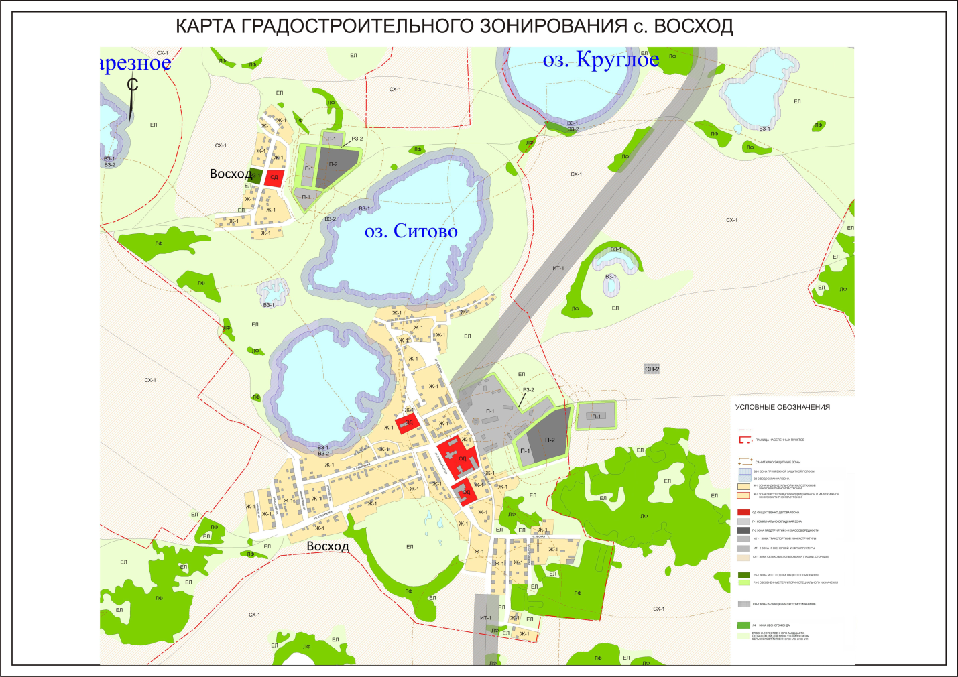
Маршруты движения организованных групп детей от МКДОУ
к почте, магазинам, школе, ДК, библиотеке, ФАП, сельсовету.

МКДОУ

ФАП
с/совет
школа
Магазин
ДК, библиотека

Условные обозначения;
ФАП
- МКДОУ, школа, ДК, библиотека, ФАП, сельсовет
- застройки - пути движения группы детей

Пути-схемы движения транспортных средств к местам разгрузки/погрузки и рекомендуемые пути передвижения детей по территории в МКДОУ «Восходский детский сад общеразвивающего вида»

хозпостройка

огород

веранда

у
л
и
ц
а
ЗДАНИЕ МКДОУ
веранда
П
а
в
ш
и
х
веранда
веранда

Частная усадьба

Б
о
р
веранда
ц
о
в

Условные обозначения: - место загрузки/погрузки
- пути движения детей по территории учреждения
- въезд/выезд транспорта - движение транспортных средств к местам разгрузки/погрузки

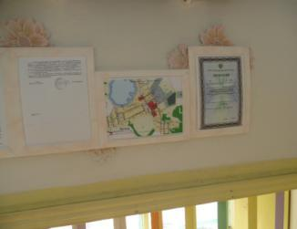
ПРИЛОЖЕНИЕ

Уголки безопасности дорожного движения в разных возрастных группах МКДОУ





